Документация на програмния код

[AprioriTID Algorithm]

Автор: [Александър Ивайлов Иванов]

Дата: [30.05.2020]

# История на техническата документация

**Автор**

| Фак. номер | Име | Контакт (ел. поща) |
| --- | --- | --- |
| 501217031 | Александър Ивайлов Иванов | alexander.iv1998@gmail.com |

**История на версиите**

| Версия | Дата | Автор | Описание |
| --- | --- | --- | --- |
|  |  |  |  |

# 

# Съдържание

1 Въведение 4

2 Детайлен дизайн 4

2.1 Диаграма на класовете 4

2.2 Диаграма на последователностите 4

2.3 Примерен потребителски интерфейс 4

3 Тестване 4

# Въведение

Потребителски истории.

1. Да се изведат IP-тата и ID-тата на най-честите посетители в системата.

2. Да се изведе информация за най-често посетените файлове в системата.

# Детайлен дизайн

## Диаграма на класовете

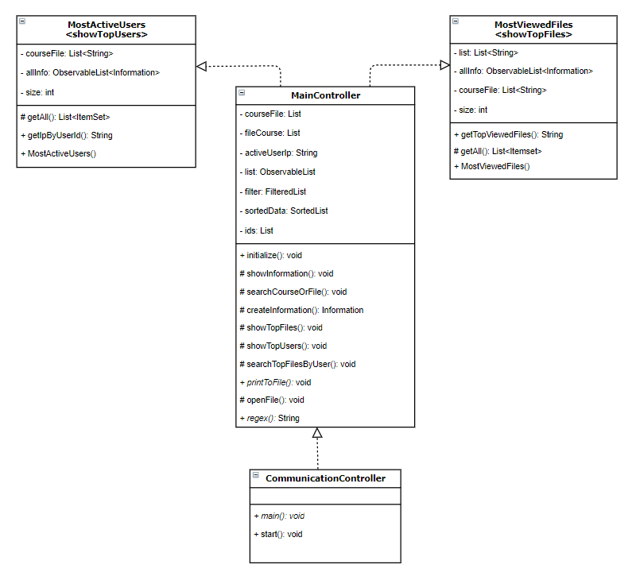

Диаграмата описва структурата на система, показвайки системните класове - CommucationController, MainController, техните атрибути и връзките между класовете. CommunicationController е main класът, от който стартираме програмата, а MainController-a имплементира цялата логика на системата, като в този случай е показано имплементирането на 2 user stories – MostActiveUsers, MostViewedFiles.

## Диаграма на последователностите

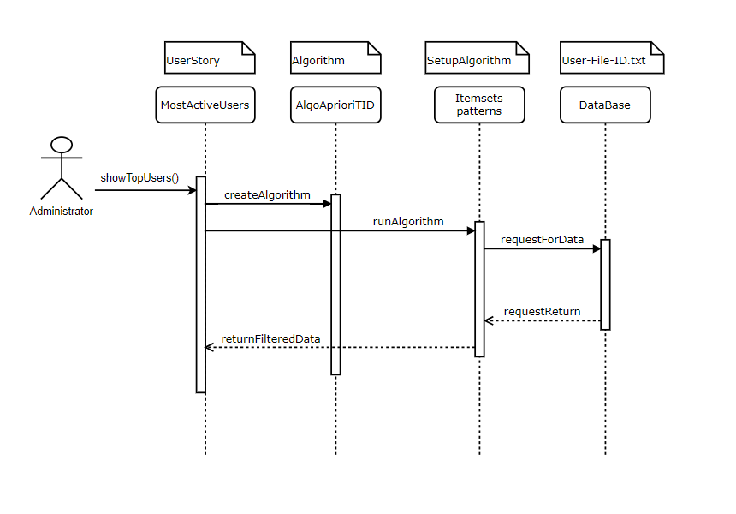

В метода showTopUsers(), който се намира в класа MainController, се създава инстанция на класа MostActiveUsers. Извиква се един от методите му, създава се инстанция на алгоритъма, който използваме - AprioriTID. Run-ваме алгоритъма и правим заявка към базата (файл User-File-ID.txt) за нужните ни данни. Ако заявката е успешна, ни се предоставят данните, алгоритъма сортира данните по желания от наш начин и ни ги връща в „суров“(само числа) вид.

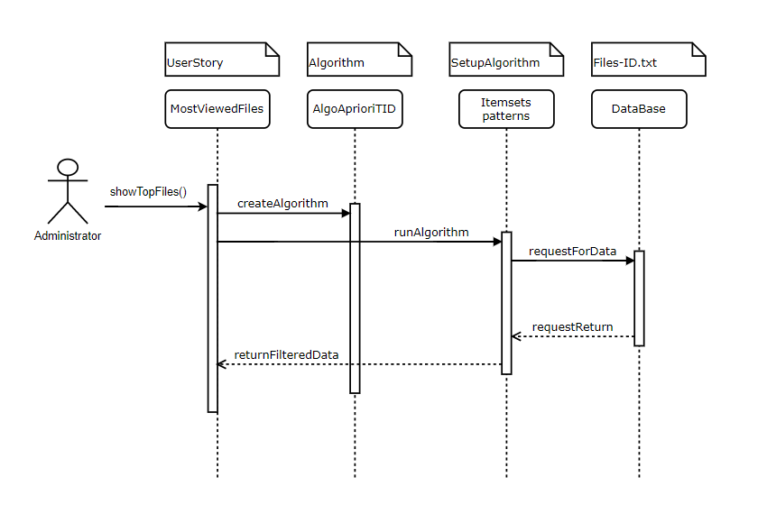

В метода showTopFiles(), който се намира в класа MainController, се създава инстанция на класа MostViewedFiles. Извиква се един от методите му, създава се инстанция на алгоритъма, който използваме - AprioriTID. Run-ваме алгоритъма и правим заявка към базата (файл Files-ID.txt) за данни. Ако заявката е успешна, ни се предоставят данните, алгоритъма ги сортира по желания от наш начин и ни връща в „суров“(само числа) вид.

## Примерен потребителски интерфейс

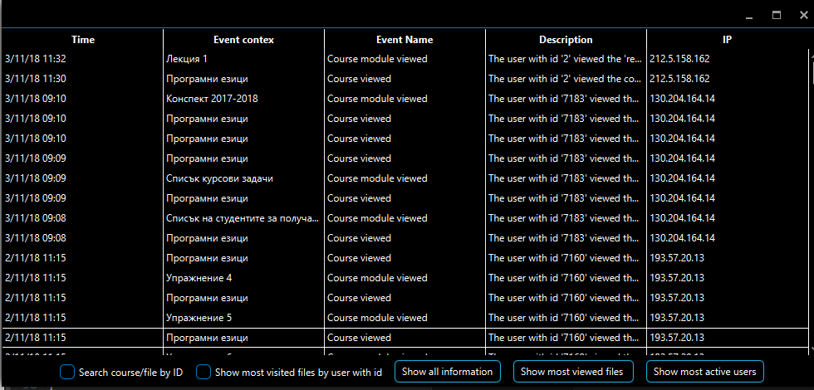

# Тестване

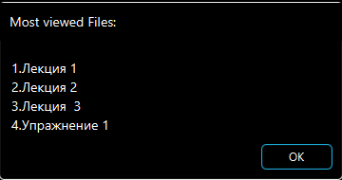

От главното меню натискаме бутона show most viewed files и ни излиза прозорец с най-често преглежданите файлове.

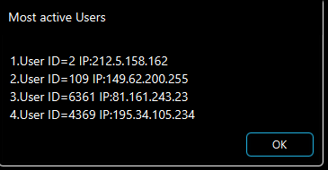

От главното меню натискаме бутона show most active users и ни излиза прозорец с най-активните потребители.